

คำนำ
เอกสารฉบับนี้เป็นเอกสารรายงานผลการดำเนินงานกิจกรรมประดับป้ายวันสำคัญ ปีการศึกษา 2567 เพื่อให้การประดับป้ายวันสำคัญเป็นไปอย่างมีระบบ มีส่วนงานที่รับผิดชอบชัดเจนสะดวกต่อการติดต่อและจัดทำป้ายวันสำคัญ และรู้ทันข่าวสารวันสำคัญต่างให้ทันต่อเหตุการณ์
กิจกรรมประดับป้ายวันสำคัญ
ทั้งนี้ในการดำเนินกิจกรรมผู้จัดทำขอขอบพระคุณคณะผู้บริหาร ที่ให้กำลังใจ ส่งเสริมสนับสนุน ให้คำแนะนำในด้านการจัดดำเนินกิจกรรม และเอื้ออำนวยความสะดวกทุกรูปแบบทุกประการในการจัดกิจกรรม ขอขอบคุณคณะครูทุกท่านที่ให้ความร่วมมือในการดำเนินกิจกรรมเป็นอย่างดี ผู้จัดทำหวังเป็นอย่างยิ่งว่าเอกสารฉบับนี้จะเป็นแนวทางการจัดกิจกรรมในครั้งต่อไป
หากมีข้อผิดพลาดประการใดผู้จัดทำจะได้นำไปปรับปรุงในครั้งต่อไป

งานอาคารสถานที่และสิ่งแวดล้อม
ฝ่ายอาคารสถานที่และสิ่งแวดล้อม

ฝ่ายอาคารสถานที่และสิ่งแวดล้อม

สารบัญ
เรื่อง หน้า
คำนำ ข
สารบัญ ค
สรุปงบประมาณแผนงานกิจกรรม ป้ายวันสำคัญ ปีการศึกษา 2567 ...............................................1
รายงานสรุปแผนงานกิจกรรม ป้ายวันสำคัญ ปีการศึกษา 2567 ……………………………………………….2
สรุปผลการดำเนินงานตามตัวชี้วัดความสำเร็จ…………………………………………………………………………3
ผลการวิเคราะห์ข้อมูล…………………………………………………………………………………………………………..5

ภาคผนวก…………………………………………………………………………………………………………………………..7
แผนงานกิจกรรม ป้านวันสำคัญ ปีการศึกษา 2567 …………………………………………………………………8
แบบประมาณการค่าใช้จ่าย ..............................................................................................................12
ใบเสร็จงบประมาณในการดำเนินการ ...............................................................................................13
ประมวลภาพกิจกรรม.........................................................................................................................16
ตัวอย่างแบบประเมินความพึงพอใจ ..................................................................................................16

แบบฟอร์มสรุปแผนงาน /โครงการ/กิจกรรม ภาพรวม
ฝ่าย อาคารสถานที่และสิ่งแวดล้อมโรงเรียนมารีย์อนุสรณ์
ปีการศึกษา 2567
**************************************************************************
แผนงาน/โครงการ/กิจกรรม ประดับป้ายวันสำคัญ
หน่วยงานที่รับผิดชอบ งานอาคารสถานที่และสิ่งแวดล้อม ฝ่าย อาคารและสถานที่และสิ่งแวดล้อม
ตอบสนองแผนพัฒนาโรงเรียน: พันธกิจข้อที่ 5 ยุทธศาสตร์ข้อที่ 7 เป้าหมายข้อที่ 1
ตอบสนองมาตรฐานการศึกษา มาตรฐานที่ 11,13 ตัวบ่งชี้/เกณฑ์ที่ 11.1,13.1

1. ผู้รับผิดชอบโครงการ นายพิพัฒน์ โสนะชัย
2. ระยะเวลาการดำเนินการ ตลอดปีการศึกษาปี 2567
3. เป้าหมาย
3.1 เชิงปริมาณ ร้อยละ 90 ของครู นักเรียน และบุคลากรโรงเรียนมารีย์อนุสรณ์ได้รับการ
บริการอาคารสถานที่และสิ่งแวดล้อมอย่างเพียงพอ
3.2 เชิงคุณภาพ ครู นักเรียน และบุคลากรโรงเรียนมารีย์อนุสรณ์ได้รับการบริการอาคาร
สถานที่และสิ่งแวดล้อมอย่างเหมาะสม
3.3 ตัวชี้วัดความสำเร็จ ร้อยละ 90 ของครู นักเรียน และบุคลากรโรงเรียนมารีย์อนุสรณ์
ได้รับการบริการอาคารสถานที่และสิ่งแวดล้อมอย่างเพียงพอ

4. สรุปวิธีดำเนินการ (ที่ปฏิบัติจริง)
ประชุมคณะกรรมการผู้รับผิดชอบงาน เพื่อเตรียมความพร้อมด้านสถานที่การติดตั้งป้ายวันสำคัญ
จัดเตรียมงบประมาณ อกกแบบป้าย และอุปกรณ์ในการติดตั้งป้ายวันสำคัญ จัดทำแบบสำรวจความพึงพอใจเพื่อจัดเก็บข้อมูลการดำเนินกิจกรรม สรุปการดำเนินกิจกรรมเพื่อนำส่งหัวหน้าฝ่ายอาคารสถานที่ และนำส่งผู้บริหารเพื่อรับทราบผลการดำเนินกิจกรรม โดยได้ดำเนินการดังต่อไปนี้

1. ขั้นวางแผน (P : PLAN)
1.1 เตรียมคำสั่งแต่งตั้งผู้รับผิดชอบงาน
1.2 เตรียมประชุมวางแผนงาน
1.3 เตรียมโครงป้ายสำหรับประดับป้าย
1.4 เตรียมข้อมูลวันสำคัญ
1.5 เตรียมออกแบบติดตั้งป้ายวันสำคัญ
1.6 เตรียมสำรวจความพึงพอใจการประดับป้ายวันสำคัญ
1.7 เตรียมสรุปรายงานการติดตั้งป้ายวันสำคัญ

2. ขั้นดำเนินการ (D : DO)
2.1 ทำคำสั่งแต่งตั้งผู้รับผิดชอบงาน
2.2 ประชุมวางแผนงาน
2.3 ทำโครงป้ายสำหรับประดับป้าย
2.4 ค้นหาข้อมูลวันสำคัญ
2.5 ออกแบบติดตั้งป้ายวันสำคัญ
2.6 สำรวจความพึงพอใจการประดับป้ายวันสำคัญ
2.7 สรุปรายงานการติดตั้งป้ายวันสำคัญ

3. ขั้นตรวจสอบติดตามประเมินผล (C : CHECK)
3.1 ตรวจสอบความถูกต้องของป้ายวันสำคัญ
3.2 สำรวจความพึงพอใจกิจกรรมประดับป้ายวันสำคัญ

4. ขั้น/รายงานปรับปรุงพัฒนา (A : ACT)
4.1 สรุปผลการดำเนินการกิจกรรมประดับป้ายวันสำคัญ
4.2 สรุปผลการสำรวจความพึงพอใจของกิจกรรมประดับป้ายวันสำคัญ
4.3 สรุปรายงานผลการดำเนินงานของกิจกรรมประดับป้ายวันสำคัญ เสนอหัวหน้าฝ่ายอาคารสถานที่และสิ่งแวดล้อมเพื่อส่งต่อให้กับผู้บริหาร/ผู้อำนวยการ/ผู้จัดการ/ผู้แทนผู้รับใบอนุญาต

5. ขั้นการนำเสนอผลการดำเนินการ (A: Achievement)
5.1 นำข้อมูลการดำเนินงานกิจกรรมประดับป้ายวันสำคัญเสนอต่อหัวหน้าฝ่ายอาคารสถานที่และสิ่งแวดล้อม
5.2 นำข้อมูลสรุปผลการดำเนินงานกิจกรรมประดับป้ายวันสำคัญเสนอต่อผู้บริหาร/ผู้อำนวยการ/ผู้จัดการ/ผู้แทนผู้รับใบอนุญาต
5.3 นำข้อมูลสรุปผลการดำเนินงานกิจกรรมประดับป้ายวันสำคัญเผยแพร่บนเว็บไซต์โรงเรียน

5. งบประมาณ
ตั้งไว้ 20,530บาท จ่ายจริง 8,640 บาท คงเหลือ 11,890 บาท
เกินงบประมาณที่ตั้งไว้..................-........................เนื่องจาก................-...............................

6. วิธีการติดตาม/เครื่องมือการประเมินผลการปฏิบัติงาน
1. ภาพการติดตั้งประดับป้ายวันสำคัญ
2. แบบสรุปกิจกรรมประดับป้ายวันสำคัญ

7. สรุปผลการดำเนินงาน
ตารางที่ 1 ตารางสรุปผลการดำเนินงานกิจกรรมประดับป้ายวันสำคัญ ปีการศึกษา 2567
ที่ | ตัวชี้วัดความสำเร็จใน  กิจกรรม | ผลการดำเนินงาน | สภาพความสำเร็จ
ที่ | ตัวชี้วัดความสำเร็จใน  กิจกรรม | ผลการดำเนินงาน | บรรลุ | ไม่บรรลุ
1 | ครู นักเรียน และบุคลากรโรงเรียนมารีย์อนุสรณ์  ร้อยละ 90 ได้รับการบริการอาคารสถานที่และสิ่งแวดล้อมอย่างเพียงพอ | จากการจัดป้ายวันสำคัญ พบว่า ครู นักเรียน และบุคลากรโรงเรียนมารีย์อนุสรณ์ได้รับการบริการอาคารสถานที่และสิ่งแวดล้อมอย่างเพียงพอ  ร้อยละ 93.84

8. สรุปผลในภาพรวม
8.1 จุดเด่นของแผนงาน/โครงการ/กิจกรรมครั้งนี้
1. โรงเรียนมีการประดับป้ายวันสำคัญทันต่อเหตุการณ์ปัจจุบัน
2. มีส่วนงานที่ดูแลรับผิดชอบการจัดทำป้ายวันสำคัญที่ชัดเจน

ลงชื่อ................................................... ลงชื่อ......................................................
(นายพิพัฒน์ โสนะชัย) ( นายกิตติศักดิ์ ศรจันทร์ )
ผู้รับผิดชอบกิจกรรม หัวหน้าฝ่ายอาคารสถานที่และสิ่งแวดล้อม

สรุปผลการพิจารณา
เห็นสมควรให้ดำเนินการต่อไปในปีการศึกษาหน้า
ไม่สมควรให้ดำเนินการต่อ เนื่องจาก
....................................................................................................................................................................................................................................................................................................................................................................................................................................................................................................................................................................................................................................................................................................................................................................
ทั้งนี้ให้นำผลการประเมิน ปัญหา อุปสรรค และข้อเสนอแนะ ไปพัฒนากระบวนการจัดการเรียนการสอนและการทำงาน โดยพิจารณาวัตถุประสงค์ เป้าหมายการดำเนินงาน ให้สอดคล้องกับเป้าหมายการจัดการศึกษาให้ดียิ่งขึ้นต่อไป

ลงชื่อ ……………………………………………….
(บาทหลวง ดร. จักรี พันธ์สมบัติ)
ผู้จัดการโรงเรียนมารีย์อนุสรณ์

ผลการวิเคราะห์ข้อมูล
ความพึงพอใจต่อกิจกรรมประดับป้ายวันสำคัญ
ประจำปีการศึกษา 2567

การประเมินผล ประดับป้ายวันสำคัญ 2567 กลุ่มงานอาคารสถานที่และสิ่งแวดล้อมฝ่าย อาคารและสถานที่ โรงเรียนมารีย์อนุสรณ์ อำเภอเมือง จังหวัดบุรีรัมย์ เพื่อพิจารณาสิ่งที่เกิดขึ้นกับสิ่งที่กำหนด

วิธีการประเมิน
1. กลุ่มตัวอย่างในการประเมินครั้งนี้ ใช้การสุ่มตัวอย่างอย่างง่าย (Simple Random Sampling) ได้แก่ ผลรวมของกิจกรรมธนาคารขยะ
2. เครื่องมือที่ใช้ในการเก็บรวบรวมข้อมูลการประเมินครั้งนี้ เป็นแบบประเมินความพึงพอใจต่อการจัดกิจกรรมในแผนงานอาคารสถานที่และสิ่งแวดล้อม ประจำปีการศึกษา 2567 กลุ่มงานอาคารสถานที่และสิ่งแวดล้อมฝ่าย อาคารและสถานที่
3. การรวบรวมข้อมูลมีวิธีการ โดยคณะผู้ประเมินจะแจกแจงแบบประเมินโครงการให้กลุ่มตัวอย่างและเก็บรวบรวมข้อมูล
4. การแปลความหมายของการประมาณค่าหรือระดับความคิดเห็น 5 ระดับโดยใช้สูตร ($\overline{x}$) ค่าเฉลี่ย และ (S.D.)
$\overline{x}$ = $\frac{\sum{x}}{N}$
S.D. =$\sqrt{\frac{N\sum{x^{2}-(\sum{{x)}^{2}}}}{N(N-1)}}$

ค่าเฉลี่ย 4.50 – 5.00 หมายถึง ระดับดีมาก
ค่าเฉลี่ย 3.50 - 4.49 หมายถึง ระดับดี
ค่าเฉลี่ย 2.50 – 3.49 หมายถึง ระดับปานกลาง
ค่าเฉลี่ย 1.50 - 2.49 หมายถึง ระดับพอใช้
ค่าเฉลี่ย 1.00 – 1.49 หมายถึง ระดับน้อย
5. สถิติที่ใช้ในการวิเคราะห์ข้อมูล สถิติพื้นฐานที่ใช้ ได้แก่ ร้อยละ (Percentage)ค่าเฉลี่ย (Mean)
การวิเคราะห์ข้อมูล
1. ข้อมูลเชิงปริมาณ ได้แก่ร้อยละ (Percentage) ค่าเฉลี่ย (Mean) ส่วนเบี่ยงเบนมาตรฐาน
(Standard Deviation)
2. ข้อมูลเชิงคุณภาพ เป็นการแจกแจงข้อค้นพบที่สำคัญในเชิงการอธิบายซึ่งนำไปสู่การพัฒนางานต่อไป

ผลการวิเคราะห์ข้อมูล
ความพึงพอใจต่อการจัดกิจกรรมประดับป้ายวันสำคัญ ประจำปีการศึกษา 2567

ผลการวิเคราะห์ข้อมูล
ตารางที่ 2 แสดงความพึงพอใจต่อการประดับป้ายวันสำคัญ ประจำปีการศึกษา 2567
รายการ | ค่าเฉลี่ย  $$\overline{x}$$ | ร้อยละ | แปลผล
1. ผู้ให้บริการมีอัธยาศัยดี | 3.21 | 93.32 | มากที่สุด
2. สอบถามก่อนการติดตั้งเสมอ | 4.36 | 94.18 | มากที่สุด
3. ระยะเวลาในการจัดทำป้ายรวดเร็วตามเนื้องาน | 4.32 | 93.32 | มากที่สุด
4. ผู้ให้บริการติดตั้งป้ายมีความเป็นมืออาชีพ | 4.67 | 92.55 | มากที่สุด
5. ความพึงพอใจโดยรวม | 4.81 | 94.71 | มากที่สุด
6. สามารถออกแบบป้ายได้ถูกต้องเหมาะสม | 4.17 | 95.95 | มากที่สุด
7. ดูแลความสะอาดให้โรงเรียนหลังติดป้าย | 4.85 | 93.14 | มากที่สุด
8. ได้จัดทำป้ายด่วนถูกต้องเหมาะสม | 3.68 | 92.66 | มากที่สุด
9. ได้ติดตั้งป้ายตามลำดับงานอย่างถูกต้อง | 4.86 | 92.37 | มากที่สุด
10. ความพึงพอใจโดยรวมหลังการติดตั้งป้าย | 4.49 | 96.24 | มากที่สุด
เฉลี่ย | 4.34 | 93.84 | มากที่สุด

ตารางที่ 2 เมื่อพิจารณารายข้อพบว่า ความพึงพอใจโดยรวมหลังการติดตั้งป้าย ข้อ 10 อยู่ในระดับ มากที่สุด คือร้อยละ 96.24

ภาคผนวก

ลำดับที่ 1 หน่วยงาน งานอาคารสถานที่และสิ่งแวดล้อม ฝ่าย อาคารสถานที่และสิ่งแวดล้อม
ตอบสนองแผนพัฒนาโรงเรียน: พันธกิจข้อที่ 5 ยุทธศาสตร์ข้อที่ 7 เป้าหมายข้อที่ 1
ตอบสนองมาตรฐานของโรงเรียน : มาตรฐานที่ 2 ตัวบ่งชี้ที่ 2.4
วัตถุประสงค์/เป้าหมาย | กิจกรรม/ขั้นตอนการดำเนินงาน | ระยะเวลาดำเนินงาน  (วัน/เดือน/ปี)
วัตถุประสงค์  1.เพื่อให้บริการใช้อาคารสถานที่และสิ่งแวดล้อมภายในและภายนอกโรงเรียน  2.เพื่อให้บริการระบบสาธารณูปโภคต่างๆ  3.เพื่อสำรวจทรัพย์สินและอาคารสถานที่ร่วมกับการจัดซื้อ งานพัสดุครุภัณฑ์ ฝ่ายธุรการ – การเงิน ในการจัดทำทะเบียนทรัพย์สินของโรงเรียนให้เป็นปัจจุบัน  4.เพื่อสรุปรายงานผลการดำเนินงาน  5.เพื่อสำรวจความพึงพอใจของผู้ใช้บริการ  วัตถุประสงค์/เป้าหมาย  เป้าหมายเชิงปริมาณ  1.ครู นักเรียน และบุคลากรโรงเรียนมารีย์อนุสรณ์  ทุกคน  2.ห้องเรียนและห้องปฏิบัติการต่าง ๆ ภายในโรงเรียนมารีย์อนุสรณ์  เป้าหมายเชิงคุณภาพ  1.ครู นักเรียน และบุคลากรโรงเรียนมารีย์อนุสรณ์ได้รับการบริการอาคารสถานที่และสิ่งแวดล้อมอย่างเหมาะสม  ตัวชี้วัดความสำเร็จ  - ครู นักเรียน และบุคลากรโรงเรียนมารีย์อนุสรณ์ร้อยละ 90 ได้รับการบริการอาคารสถานที่และสิ่งแวดล้อมอย่างเพียงพอ  เครื่องมือการติดตาม/ประเมินผล  1.แบบประเมินความพึงพอใจของผู้ใช้บริการ  2.รายงานผลสรุปงานอาคารสถานที่และสิ่งแวดล้อม | 1.ขั้นวางแผน(P : PLAN)  1.1 เตรียมห้องเรียนห้องประกอบการต่างๆและสถานที่ให้พร้อมใช้งานก่อนเปิดเทอม  1.2 เตรียมให้บริการตามความต้องการแจ้งขอใช้บริการ  1.3 เตรียมจัดทำตารางการใช้ห้องประกอบการและอาคารสถานที่และสิ่งแวดล้อม  1.4 เตรียมปรับปรุงภูมิทัศน์บริเวณโรงเรียนให้ร่มรื่นสวยงามเอื้อต่อการจัดการเรียนรู้  1.6 เตรียมวางแผนการให้บริการสาธารณูปโภคภายในโรงเรียน เช่น ระบบไฟฟ้า น้ำประปาให้พร้อมใช้ และเพียงพอต่อความต้องการ  1.7 เตรียมจัดทำกิจกรรม  - กิจกรรมสุขาน่าใช้  - กิจกรรมพัฒนาแหล่งเรียนรู้ น่าอยู่ น่าเรียน  - กิจกรรมขยะเป็นศูนย์  - กิจกรรม Big Cleaning Day  - กิจกรรมจัดบอร์ดเรียนรู้  - กิจกรรมห้องเรียนสะอาด  - กิจกรรมธนาคารขยะ  - กิจกรรมประดับป้ายวันสำคัญ  1.7 เตรียมจัดทำแบบสำรวจทรัพย์สินและอาคารสถานที่ร่วมกับงานจัดซื้อ งานพัสดุครุภัณฑ์ ฝ่ายธุรการ - การเงิน ในการจัดทำทะเบียนทรัพย์สินของโรงเรียนให้เป็นปัจจุบัน  1.8 เตรียมจัดทำแบบสำรวจความพึงพอใจในการใช้บริการอาคารสถานที่และสาธารณูปโภคภายในและภายนอกโรงเรียน  2.ขั้นดำเนินการ (ภาระงานประจำ/ภาระงานร่วม/โครงการ)(D : DO)  2.1 ประสานงานกับงานระดับชั้น ฝ่ายกิจการงานนักเรียน กำหนดห้องเรียนและห้องประกอบการและติดป้ายบอกให้ชัดเจน  2.2 จัดทำตารางการใช้ห้องประกอบการและอาคารสถานที่และสิ่งแวดล้อม  2.3 จัดทำแบบบันทึกการใช้ห้องประกอบการต่างๆ  2.4 จัดกิจกรรมส่งเสริมการดูแลรักษาความสะอาดภายในโรงเรียน  - กิจกรรมสุขาน่าใช้  - กิจกรรมพัฒนาแหล่งเรียนรู้ น่าอยู่ น่าเรียน  - กิจกรรมขยะเป็นศูนย์  - กิจกรรม Big Cleaning Day  - กิจกรรมจัดบอร์ดเรียนรู้  - กิจกรรมห้องเรียนสะอาด  - กิจกรรมธนาคารขยะ  - กิจกรรมประดับป้ายวันสำคัญ  2.6 ดำเนินการจัดทำป้ายสัญลักษณ์/ป้ายชี้บ่ง เช่น ป้ายสัญลักษณ์ ระบบจราจร ป้ายนิเทศต่างๆ  2.7 สำรวจทรัพย์สินและอาคารสถานที่ร่วมกับงานจัดซื้อ งานพัสดุครุภัณฑ์ ฝ่ายธุรการ – การเงิน ในการจัดทำทะเบียนทรัพย์สินของโรงเรียนให้เป็นปัจจุบัน  2.8 ให้บริการสาธารณูปโภคภายในโรงเรียน เช่น ระบบไฟฟ้า น้ำประปาให้พร้อมใช้ และเพียงพอต่อความต้องการ  2.9 บันทึกการใช้ห้องประกอบการต่างๆ  2.10 จัดทำแบบสำรวจความพึงพอใจในการใช้บริการอาคารสถานที่และสาธารณูปโภคภายในและภายนอกโรงเรียน  3.ขั้นตรวจสอบ/ติดตาม/ประเมินผล(C : CHECK)  3.1 สำรวจความพึงพอใจ  - กิจกรรมสุขาน่าใช้  - กิจกรรมพัฒนาแหล่งเรียนรู้ น่าอยู่ น่าเรียน  - กิจกรรมขยะเป็นศูนย์  - กิจกรรม Big Cleaning Day  - กิจกรรมจัดบอร์ดเรียนรู้  - กิจกรรมห้องเรียนสะอาด  - กิจกรรมธนาคารขยะ  - กิจกรรมประดับป้ายวันสำคัญ  4.ขั้นสรุป/รายงาน/ปรับปรุง/พัฒนา( A : ACT)  4.1 สรุปผลการดำเนินงานกิจกรรม  - กิจกรรมสุขาน่าใช้  - กิจกรรมพัฒนาแหล่งเรียนรู้ น่าอยู่ น่าเรียน  - กิจกรรมขยะเป็นศูนย์  - กิจกรรม Big Cleaning Day  - กิจกรรมจัดบอร์ดเรียนรู้  - กิจกรรมห้องเรียนสะอาด  - กิจกรรมธนาคารขยะ  - กิจกรรมประดับป้ายวันสำคัญ  นำเสนอต่อหัวหน้าฝ่ายบริหารงานทั่วไป เพื่อรายงานผู้แทนผู้รับใบอนุญาต ผู้อำนวยการและผู้จัดการให้รับทราบ  4.2 สรุปรายงานนำส่งงานเทคโนโลยีและสารสนเทศ ฝ่ายพัฒนาคุณภาพการศึกษาและบุคลากร | 27 มี.ค.67  27 มี.ค.67  17 เม.ย.67  27 มี.ค.67  17 เม.ย.67 (1)  20 ต.ค.67 (2)  15 พ.ค.67 (1)  27 ต.ค. 67 (2)  20 เม.ย. 67 (1)  20 ต.ค. 67 (2)  10 พ.ค.67 (1)  20 ก.พ. 68 (2)  20 เม.ย.67 (1)  23 ต.ค.67 (2)  10 พ.ค.67  11 พ.ค.67  15 พ.ค.67 (1)  31 มี.ค.68 (2)  20 เม.ย.67  5 พ.ค.67 –15 มี.ค.68  20 เม.ย.67  15 พ.ค.67 -  31 มี.ค.68  25 ต.ค.67 (1)  25 มี.ค.68 (2)  20 ก.ย.67 เทอม1  25 มี.ค.68 เทอม2  20 ก.ย.67 เทอม1  25 มี.ค.68 เทอม2  20 -25ก.ย.67เทอม 1  20–25ก.พ.68 เทอม2

งบประมาณที่ใช้ดำเนินกิจกรร

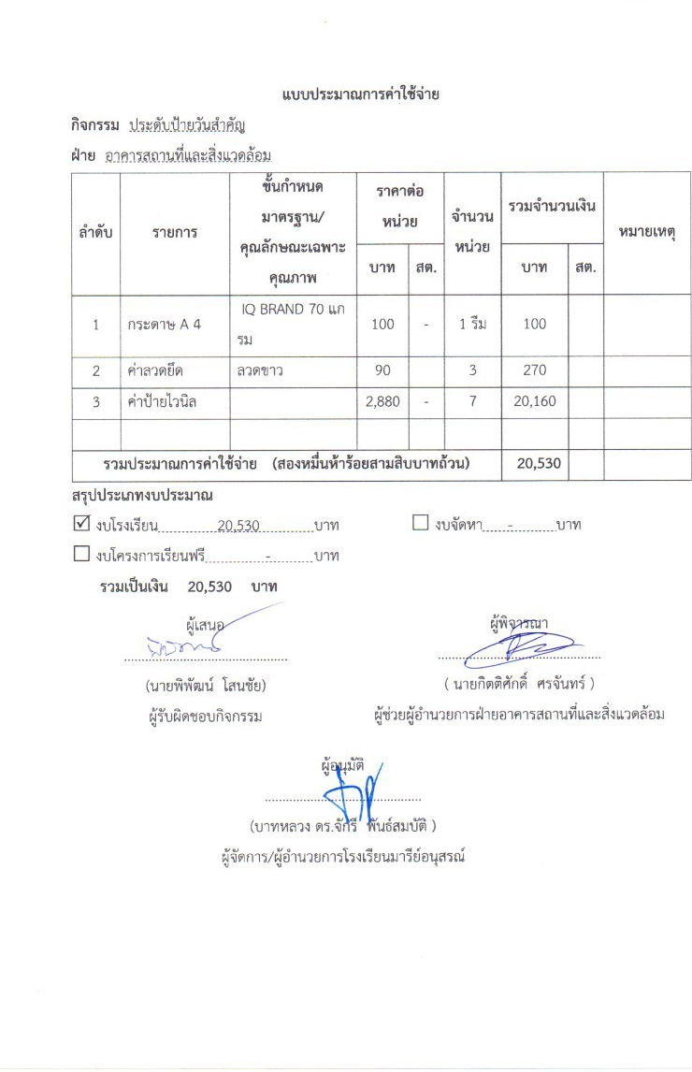

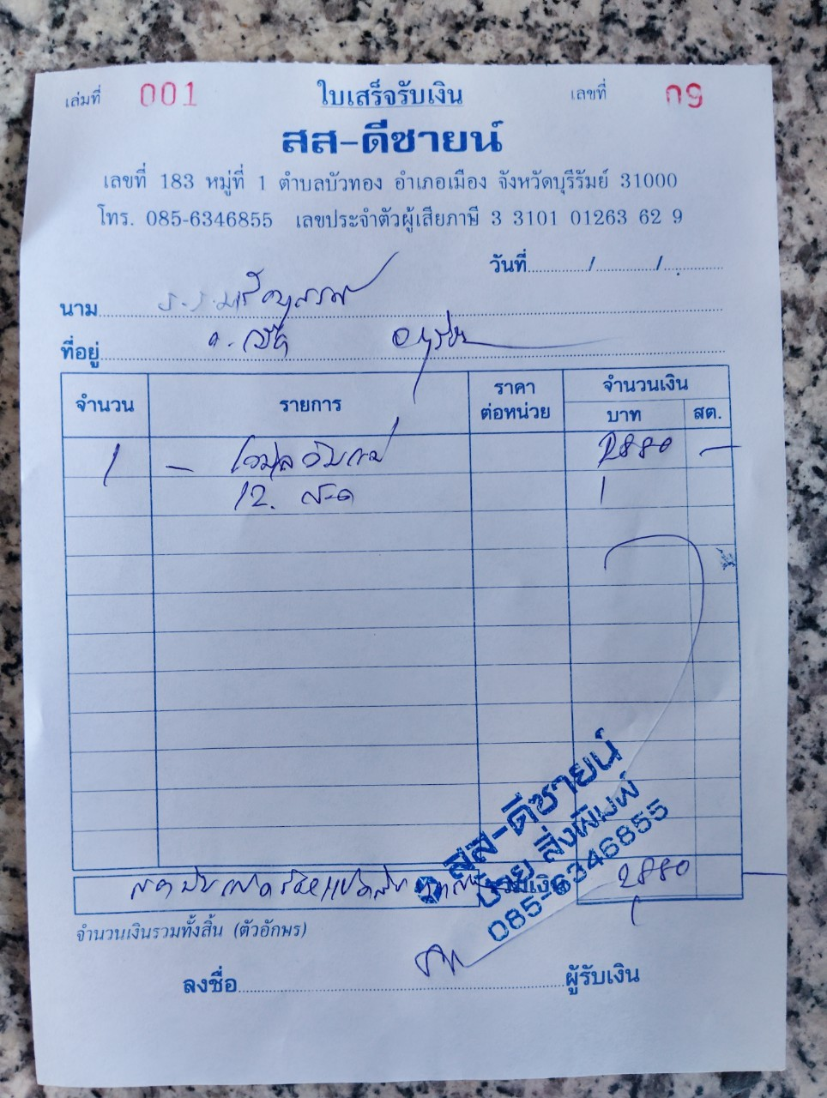

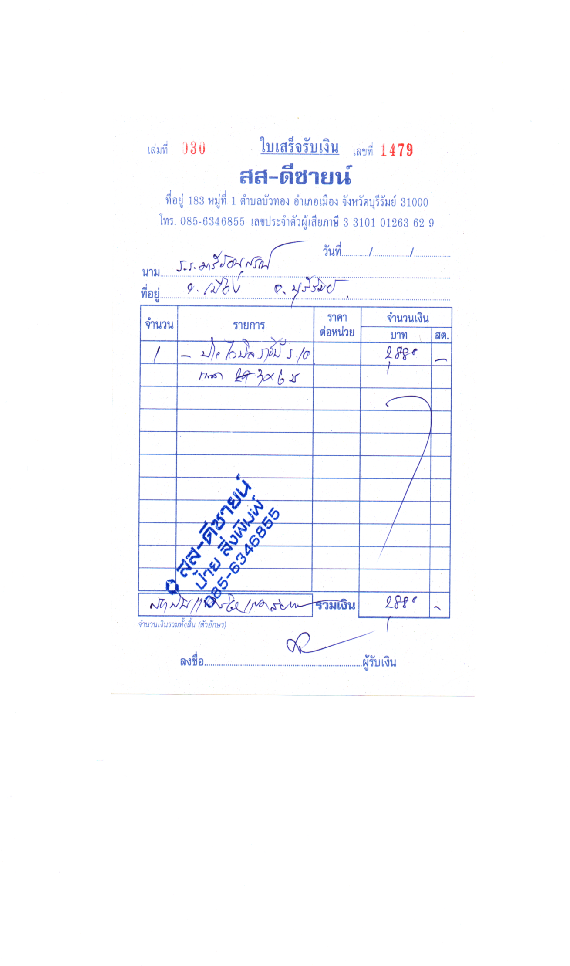

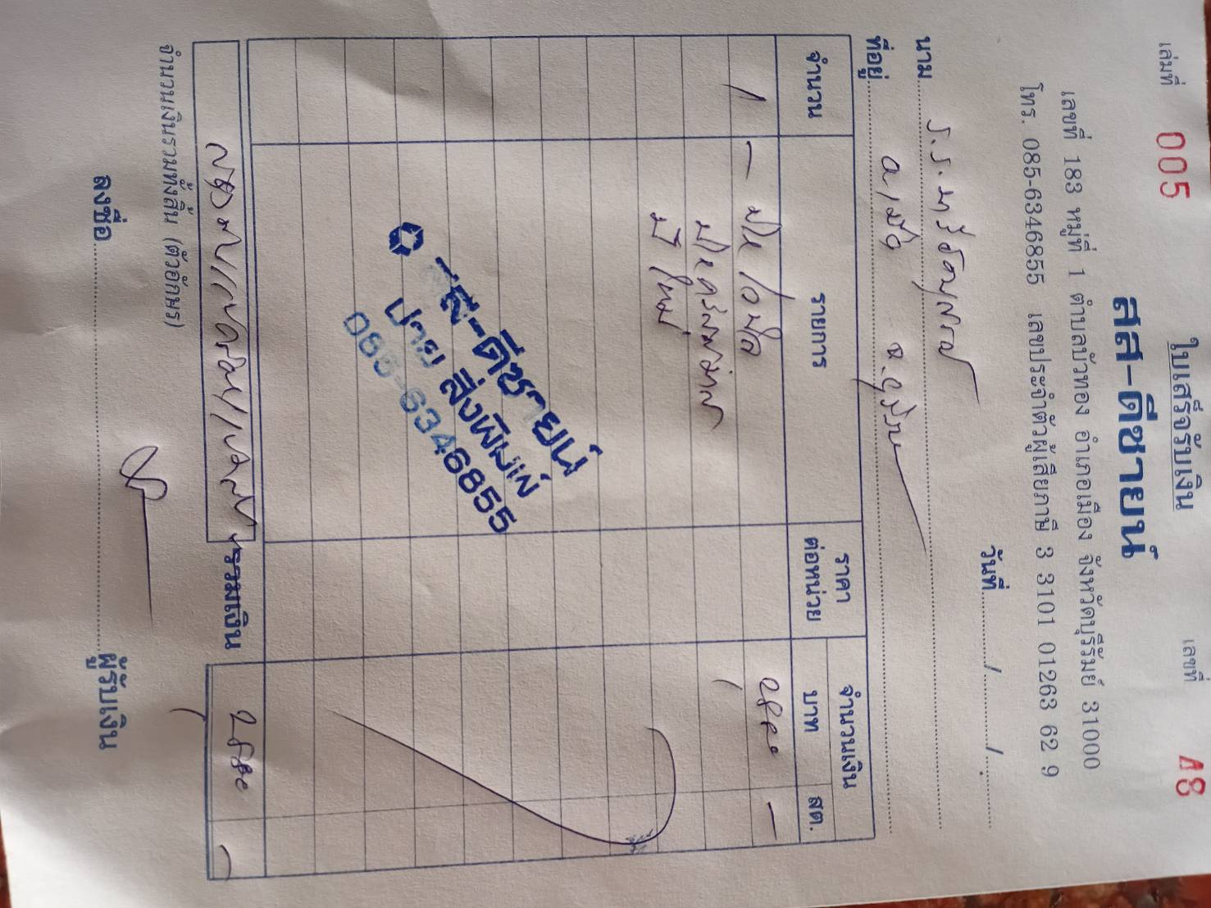

รูปภาพกิจกรรม

